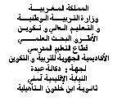
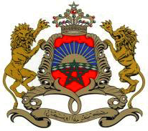
REPARTITION DES EQUIPES EN COULEUR LYCEE IBNKHALDOUN SAFI
CLASSE : …………………………
 |  | ROUGE | BLEU | JAUNE | NOIR | VERT
F  I  L  L  E  S | 1
F  I  L  L  E  S | 2
F  I  L  L  E  S | 3
F  I  L  L  E  S | 4
F  I  L  L  E  S | 5
F  I  L  L  E  S | 6
F  I  L  L  E  S | 7
F  I  L  L  E  S | 8
F  I  L  L  E  S | 9
F  I  L  L  E  S | 10
G  A  R  C  O  N  S | 1
G  A  R  C  O  N  S | 2
G  A  R  C  O  N  S | 3
G  A  R  C  O  N  S | 4
G  A  R  C  O  N  S | 5
G  A  R  C  O  N  S | 6
G  A  R  C  O  N  S | 7
G  A  R  C  O  N  S | 8
G  A  R  C  O  N  S | 9
G  A  R  C  O  N  S | 10

